在CentOS中安装及配置MYSQL**的**详细步骤

安装前的准备

到官网下载mysql-8.0.16-linux-glibc2.12-x86_64.tar.xd

通过Xshell或者Xftp、PSPC等工具把安装包上传到CentOS服务器。

#解压缩包

xd –d mysql-8.0.16-linux-glibc2.12-x86_64.tar.xd

tar -xvf mysql-8.0.16-linux-glibc2.12-x86_64.tar

#给包重命名为mysql,并安装到/usr/local/目录下

mv mysql-8.0.16-linux-glibc2.12-x86_64 /usr/local/mysql

#查看mysql目录下的文件

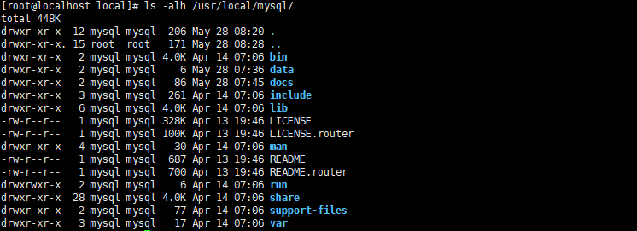

#检查mysql组和用户是否存在，如无创建

cat /etc/group | grep mysql

cat /etc/passwd | grep mysql

#创建mysql用户组

groupadd mysql

useradd -g mysql mysql

#修改用户mysql的密码为A2019a（自己设定）

passwd mysql

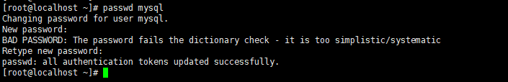

#更改所属的组和用户

chown -R mysql mysql

chgrp -R mysql mysql

#进入mysql目录

cd /usr/local/mysql

#创建data目录，创建后会默认设定一个随机mysql登陆密码SnQytTb>%1;6（每次执行都会不一样）

su mysql

cd /usr/local/mysql/bin

./mysqld –initialize



#新版的数据库是没有my.cnf需要创建my.cnf

#在/etc/下创建创建my.cnf

cd /etc/

touch my.cnf

vim my.cnf

cat my.cnf

在配置文件my.cnf添加如下配置：

[mysql]

# 设置mysql客户端默认字符集

default-character-set=utf8

[mysqld]

skip-name-resolve

#设置3306端口

port = 3306

# 设置mysql的安装目录

basedir=/usr/local/mysql

# 设置mysql数据库的数据的存放目录

datadir=/usr/local/mysql/data

# 允许最大连接数

max_connections=200

# 服务端使用的字符集默认为8比特编码的latin1字符集

character-set-server=utf8

# 创建新表时将使用的默认存储引擎

default-storage-engine=INNODB

lower_case_table_names=1

max_allowed_packet=16M

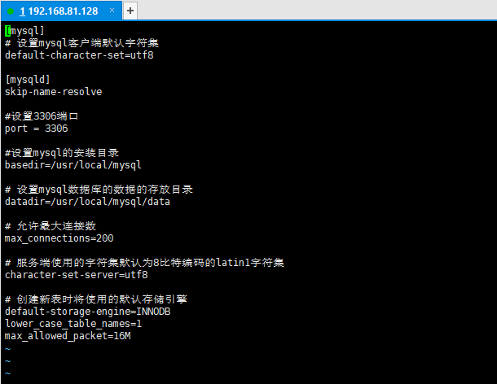

#修改config配置，修改SELINUX=disabled

vi /etc/selinux/config

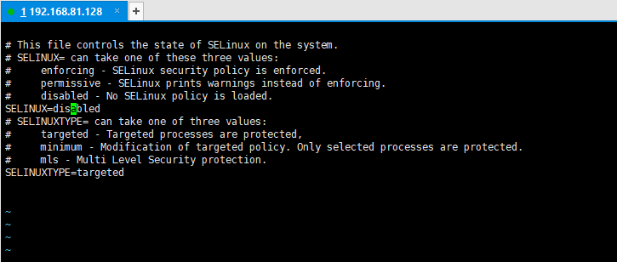

#修改mysql目录权限

chown -R mysql:mysql /usr/local/mysql

#创建软连接(实现可直接命令行执行mysql)

ln -s /usr/local/mysql/bin/mysql /usr/bin

#mysqld配置,拷贝启动文件到/etc/init.d/下并重命令为mysqld

cp /usr/local/mysql/support-files/mysql.server /etc/init.d/mysqld

#增加执行权限

chmod 755 /etc/init.d/mysqld

#检查自启动项列表中没有mysqld

chkconfig --list mysqld

#如果没有就添加mysqld

chkconfig --add mysqld

#设置开机启动

chkconfig mysqld on

#启动测试

service mysqld start



说明我们的配置文件成功，mysql彻底安装完成。

安装完数据库后，我们需要重置mysql连接密码，用上面随机生成的密码登陆mysql。

mysql -u root -p (一路直接回车)

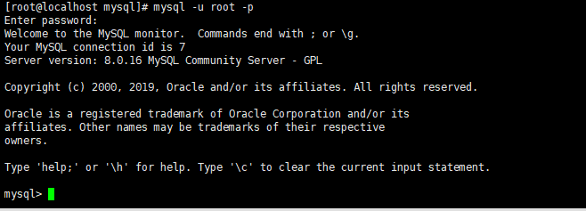

#在mysql中修改密码为123456。

set PASSWORD = '123456';

